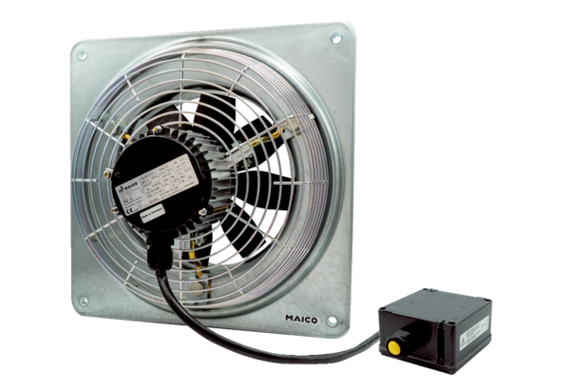Axiál fali ventilátor DZQ 35/4 B Ex eCsomagolási egység: 1 darabVálaszték: C
Termékszám: 0083.0178Gyártó: MAICO

